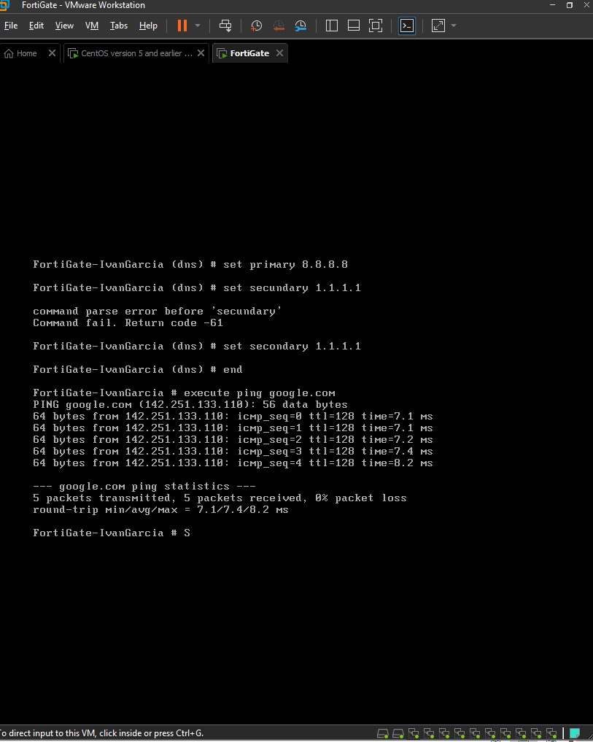
Ping a google

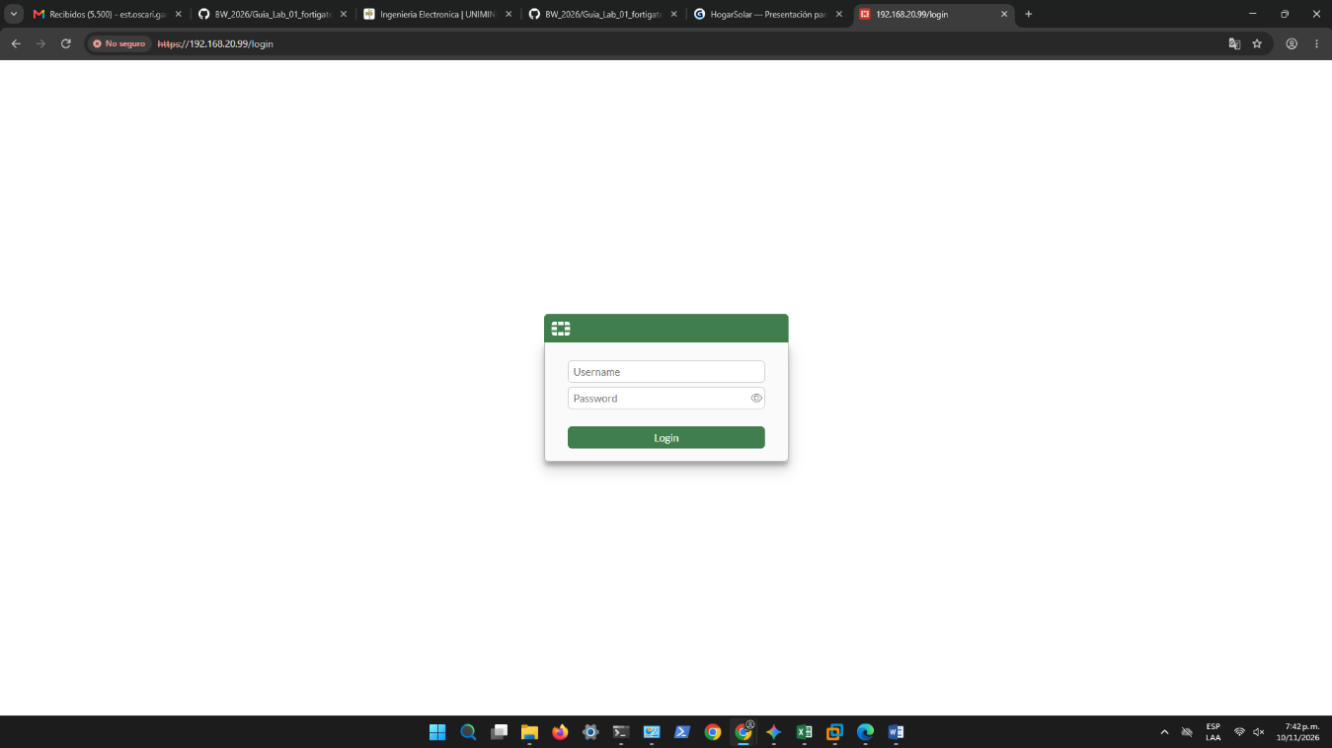
APERTURA DEL FORTIGATE EN MAQUINA FISICA.

ASIGNACION DE IP AL CENTOS:
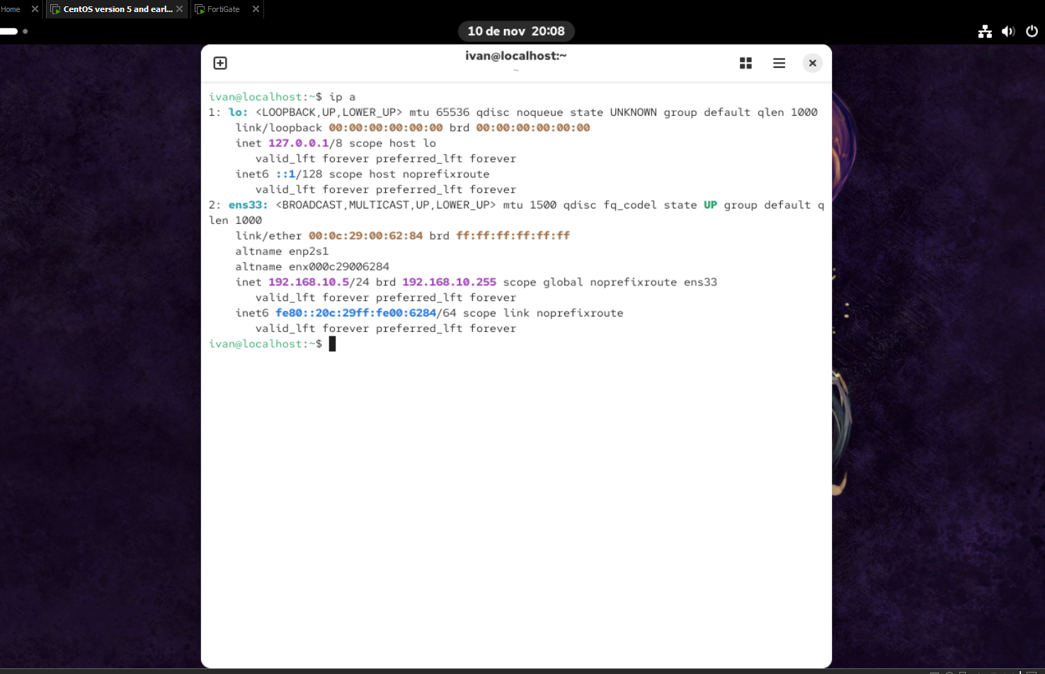
CREACION DE REGLA FORTIWALL:
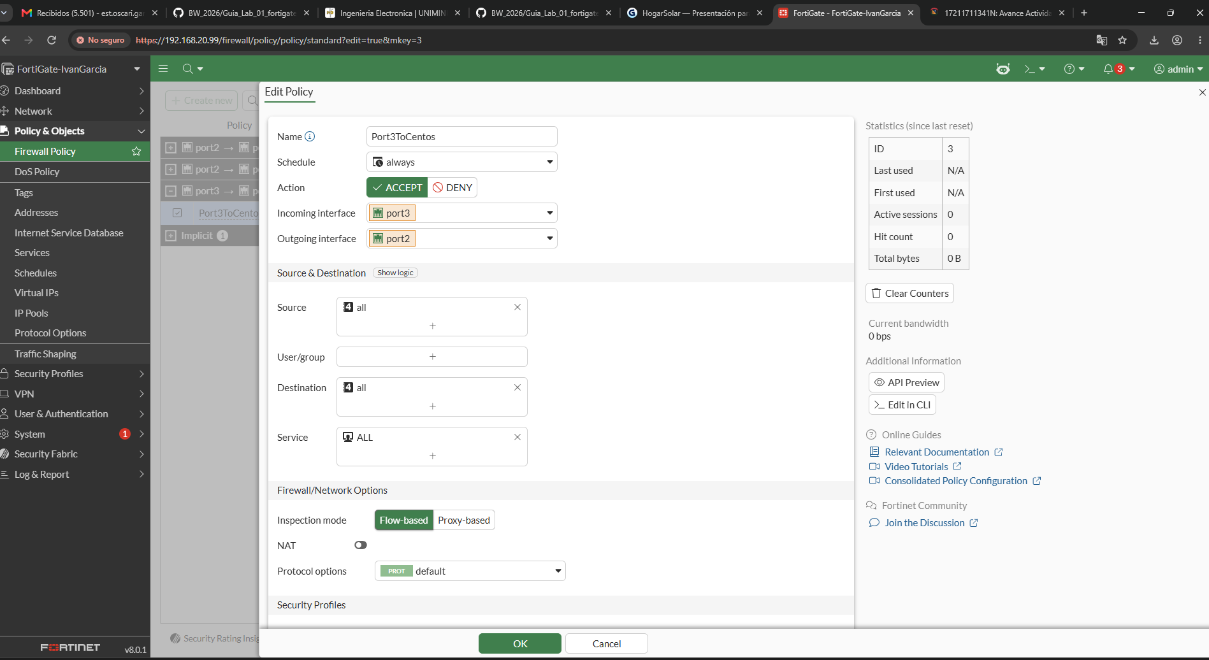

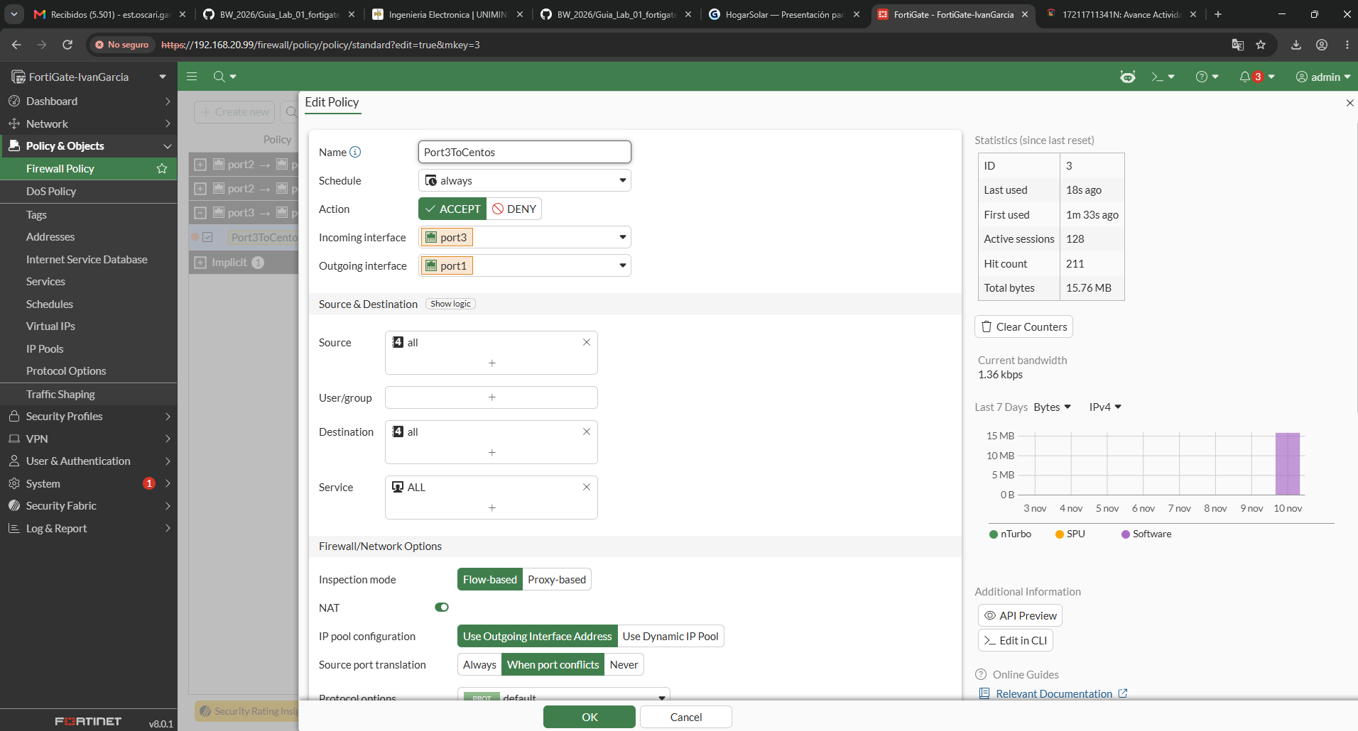

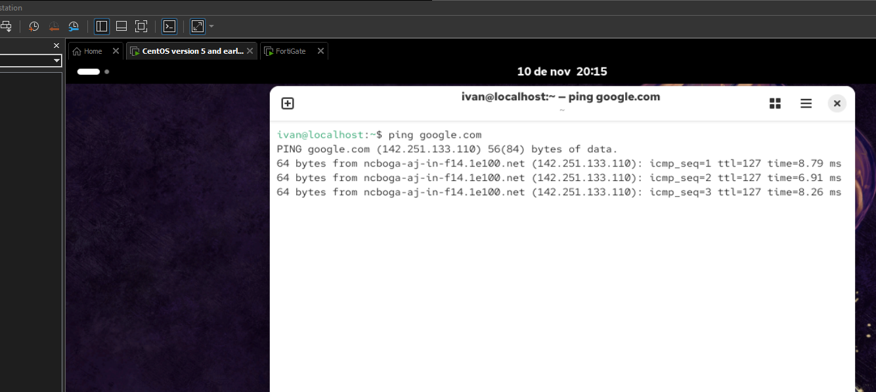

ACCESO A FORTIGATE DESDE CENTOS CON ACCESO A INTTERNET TAMBIEN
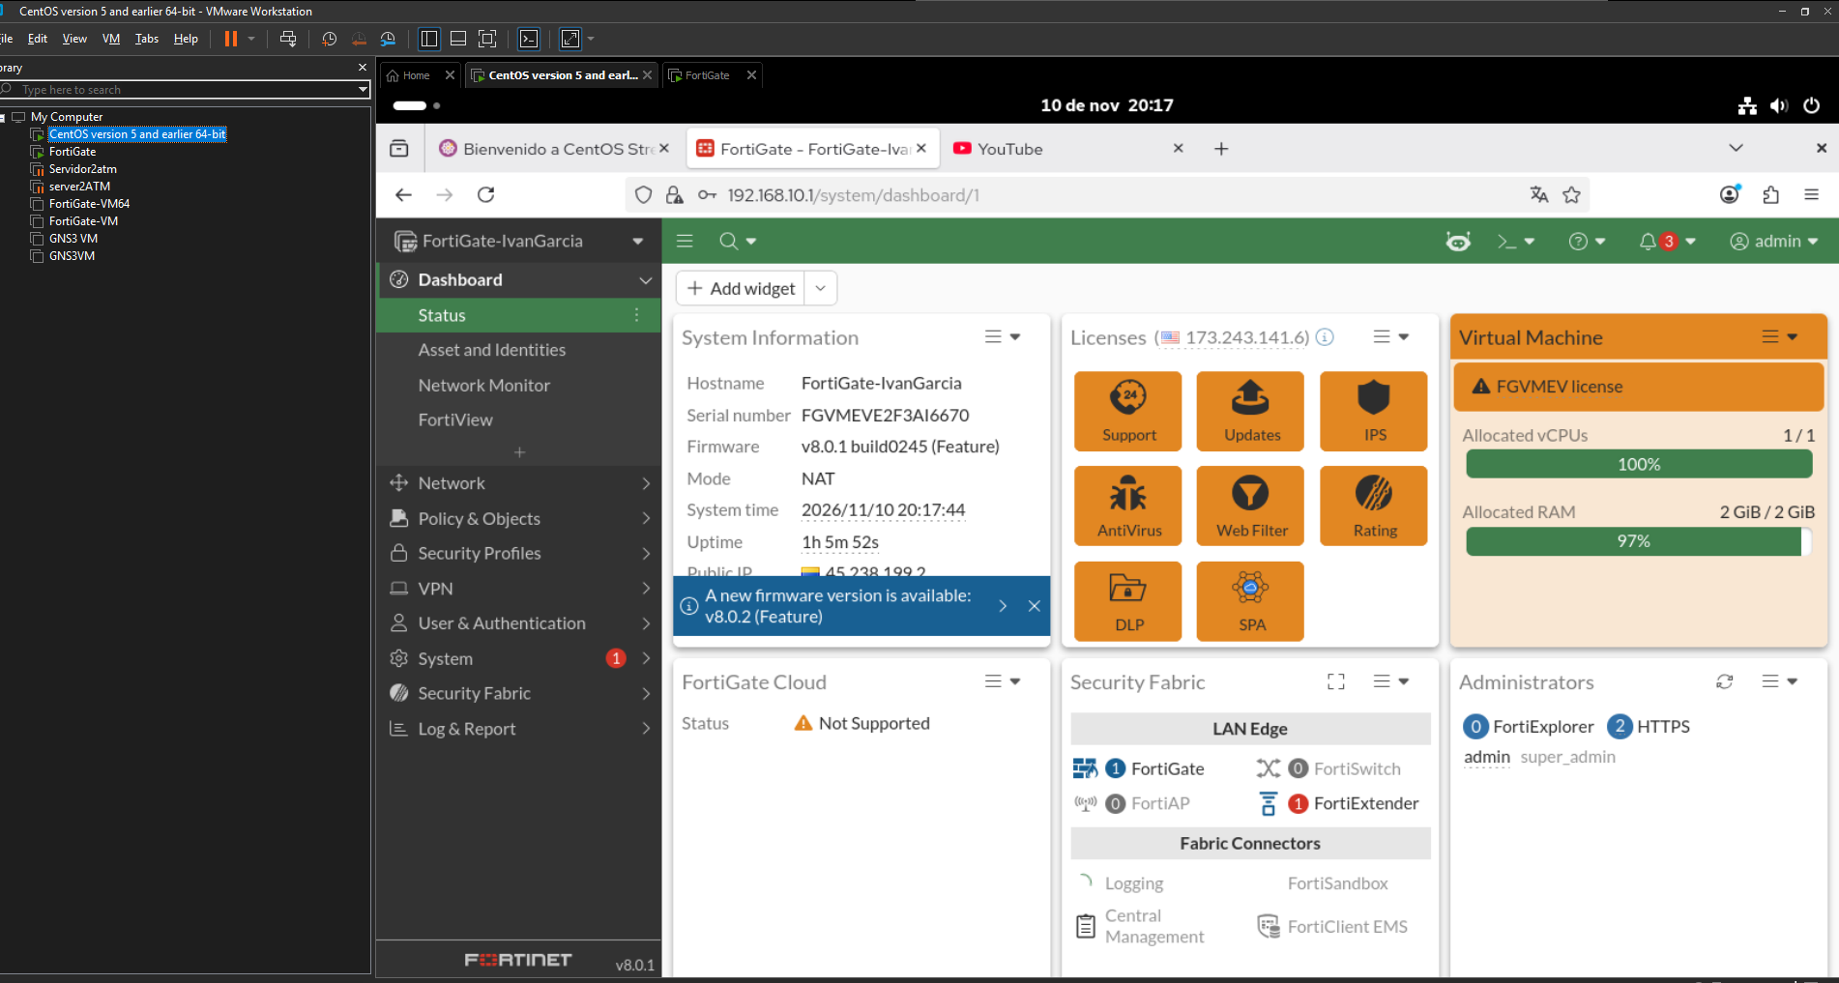

ACTIVACION, ACTUALIZACION DE RSYSLOG:
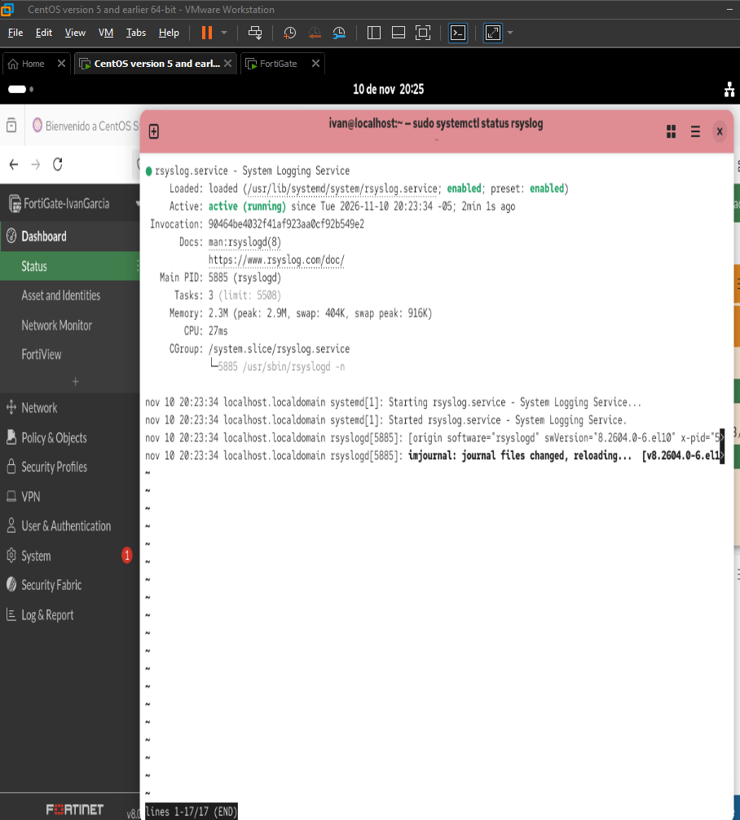

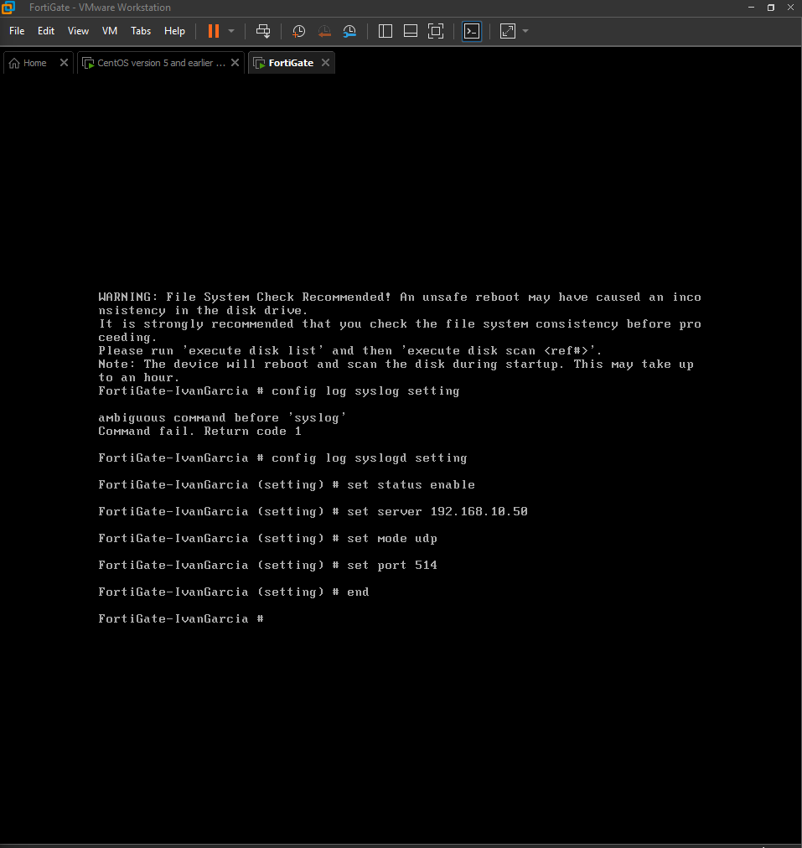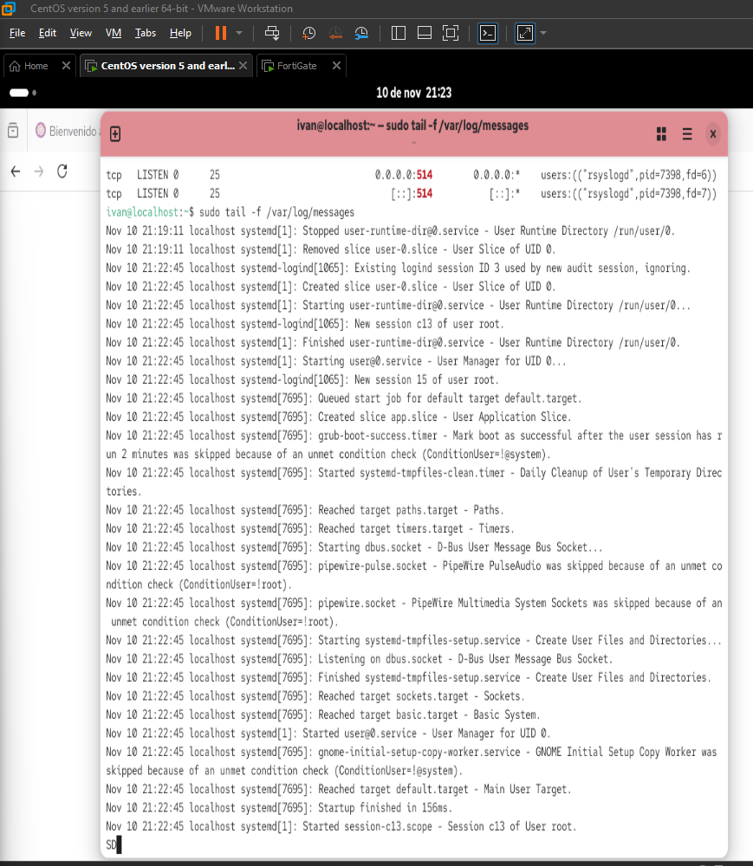

.

SYSLOG DE FORTIGATE EN CENTOS:



